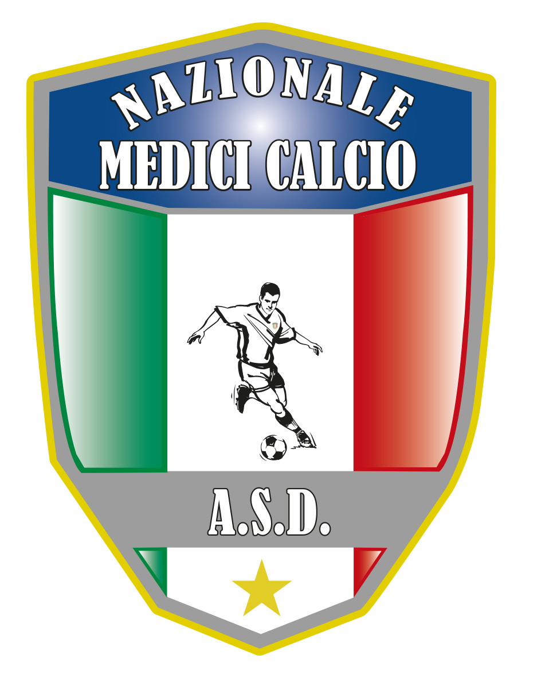

Regolamento attività stagione 2018-2019

Art. 1 Soci iscritti

Tutti soggetti che partecipano alle attività sportive e/o alle attività ludico/amatoriali della ASD Nazionale Medici Calcio devono essere provvisti di Tessera di assicurazione annuale BASE-SPORT redatta a cura della Presidenza ( per anno 2018-2019 affiliazione con ACSI) , previa fornitura di opportuno elenco da parte dei Responsabili delle varie Associazioni. L’assicurazione avra’ validita ‘ dal 1 settembre 2018 al 31 agosto 2019. Il numero max di atleti tesserabili, nell’anno sportivo di cui sopra , a cura della ASD Nazionale Medici Calcio e’ 30 (trenta). Per eventuali atleti aggiutivi i costi per ogni singolo cartellino sono da considerarsi a carico delle societa’ richiedenti. Il tesseramento centralizzato è obbligatorio.
( verbale Consiglio Direttivo Capo D’orlando 24 marzo 2018).
Per quanto concerne il certificato medico per la pratica dello sport agonistico, esso deve essere conservato dal Presidente delle societa’ regolarmente affiliate alla ASD NAZIONALE MEDICI CALCIO. Quest’ultimo ,con la firma in calce apposta sull’Allegato A, dichiara che tutti gli atleti presenti in lista nell’allegato B sono stati sottoposti alla visita medica di idoneita’ sportiva agonistica per lo sport calcio e che il certificato redatto è in corso di validita’.

Art. 2 Quote d’iscrizione manifestazioni ed associative

Rimane fin d’ora stabilito che le quote associative e di iscrizioni alle varie manifestazioni organizzate dalla ASD Nazionale Medici Calcio devono essere versate improrogabilmente , pena esclusione dal torneo o manifestazione , o perdita del diritto di essere associazione affiliata, secondo il seguente calendario :

- Euro 600 quota associativa - entro e non oltre il 31 marzo 2019
- Euro 1000 iscrizione Campionato nazionale- entro e non oltre il giorno di inizio del campionato
- Euro 200 iscrizione Coppa Italia -entro e non oltre il giorno di inizio della manifestazione.
Le associazioni che non rispetteranno tale tempistica non potranno in alcun modo prendere parte alle manifestazioni in oggetto, e saranno considerate morose. Inoltre arrecano un grave danno all’organizzazione stessa sia in termini economici che sociali , visto che l’obiettivo principale della ASD Nazionale Medici Calcio è , come sancito dallo statuto , la beneficenza nei confronti di associazioni no-profit.

P.S.: Una Penale di 500 euro per la squadra partecipante alla manifestazione del campionato nazionale che alloggia al di fuori della sede istituzionale stabilita
( COME DA VERBALE CONSIGLIO DIRETTIVO SANTA TERESA GALLURA DEL 27 GIUGNO 2018)

Art. 3 Nuove associazioni

Le nuove realta’ associative per il primo anno di partecipazione non avranno l’obbligo di affiliarsi alla ASD Nazionale Medici Calcio, e sono da considerarsi invitate e non avranno obbligo di versare le quote associative e di iscrizione alle varie manifestazioni. Cio’ per consentire una familiarizzazione con l’intero movimento associativo. La partecipazione al primo evento ufficiale , in ogni caso sancira’ l’ingresso nella ASD Nazionale Medici Calcio, per cui dal 1 gennaio dell’anno successivo è fatto obbligo chiedere formalmente affiliazione alla ASD Nazionale Medici Calcio per poter partecipare agli eventi organizzati dalla suddetta ASD Nazionale. La domanda , redatta in carta semplice deve pervenire alla segreteria della Presidenza. Al primo consiglio direttivo utile, sara’ presa in esame ed eventualmente accettata.

Art. 4 Programmazione attivita’ Nazionale Medici Calcio
La programmazione di tali attività sarà stabilita dal Consiglio Direttivo e sarà comunicata periodicamente a tutti i soci. Eventuali iniziative dei singoli soci (memorial, partite di beneficienza, incontri amichevoli dovranno essere preventivamente vagliate ed approvate dal CD.
Si invitano tutti i soci, ed in particolare i membri del CD ad attivarsi al fine di raccogliere sponsor che possano incrementare il nostro C/C, cosi da poter espletare al meglio la nostra attività istituzionale, che tra le altre cose si occupa di beneficenza e solidarietà.
Le manifestazioni della Nazionale MEDICI dovrebbero essere due/tre nel corso dell’anno compresa la consueta partita inaugurale del campionato nazionale.

Art. 5 Partecipazione al congresso scientifico
Come stabilito nel consiglio direttivo di mercoledi 27 giugno 2018 presso Hotel Marmorata, la partecipazione al consueto congresso scientifico parallelo al campionato Nazionale è diventata molto importante e costituira’ criterio fondamentale in caso di squadre a pari punti. E’ stato stabilito che ogni associazione deve garantire durante l’intero svolgimento del congresso la presenza di 10 unita’. ( atleti e/o accompagnatori). La presenza verra’ monitorata attentamente dalla segreteria della Presidenza mediante firme in ingresso ed uscita. Le associazioni inadempienti chiaramente perderanno il beneficio di tale requisito e non potranno utilizzarlo in caso di necessita’.

Art. 6 Varie ed eventuali
Per quanto non contemplato nel presente regolamento, si rimanda allo Statuto dell’associazione.

Torre Annunziata , li ………………………..

IL CONSIGLIO DIRETTIVO

PRESIDENTE ……………………………….

VICE PRESIDENTE ………………..………………

CONSIGLIERE ……………………………….

CONSIGLIERE …………………………………

CONSIGLIERE …………………………………

